**附件2： 水利安全生产标准化建设达标工作企业自评人员**

**培训发票开票信息打印流程**

**一、报名系统登录**

1、登录贵州省水利工程协会网站（http://www.gzwea.com）,在网站首页点击“网上报名系统”。

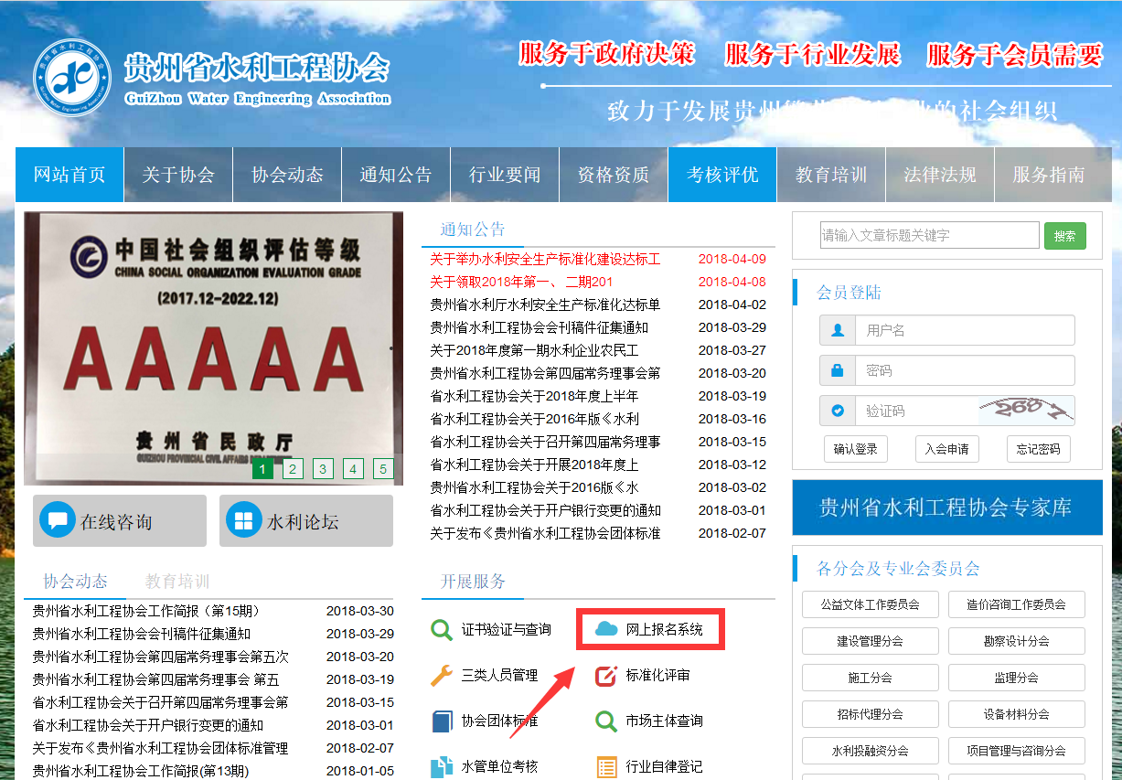

2、选择类别“企业自评人员培训班”，详细阅读报名通知。

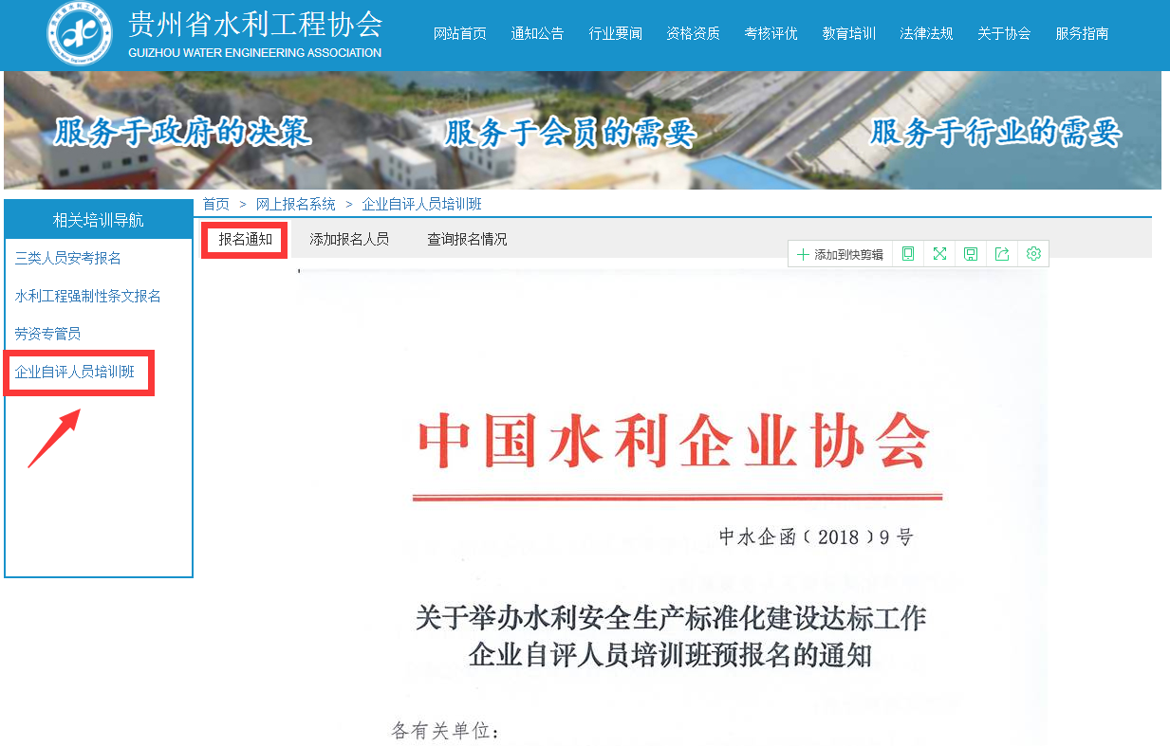

**二、“培训发票开票信息”打印**

1、点击“查询报名情况”，输入企业名称，点击“查询”可查看企业报名情况。

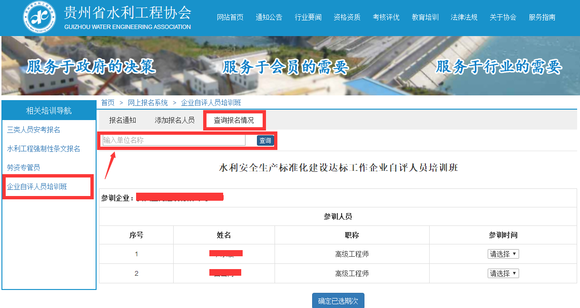

2、选择发票要求（增值税普通发票或者增值税专用发票）。核对或填写“培训发票开票信息”，确认无误后点击提交，打印后交报到处。

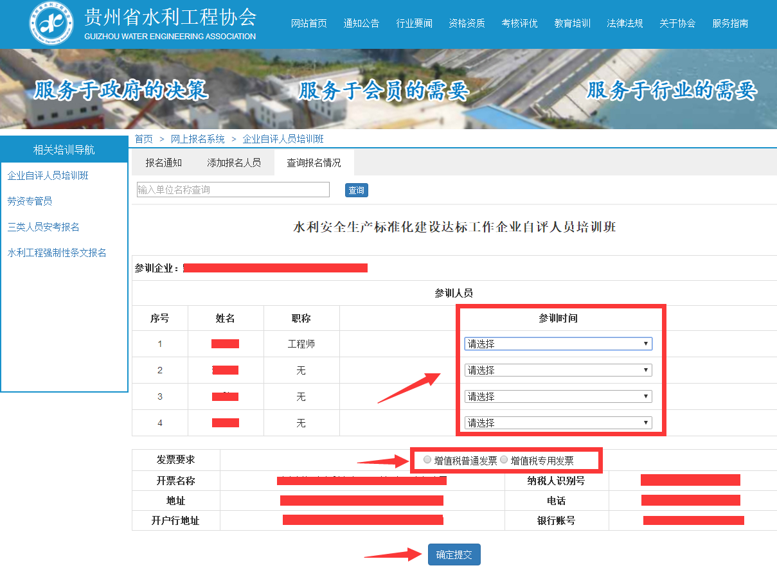

##### QQ截图20180502141246三**、添加报名人员**

点击“添加报名人员”，填写企业名称，并逐一添加参训人员信息，完成后点击确定报名。然后进行“培训发票开票信息”打印。

